Indicação Nº 2/2026

INDICAMOS à Senhora Prefeita Municipal que, através do Departamento competente, realize a pintura e a reestruturação da lombada localizada na rua João Guimarães de frente ao número 133 no bairro Granja Modelo, tendo em vista que a mesma se encontra muito baixa, o que compromete a sua redução de velocidade.

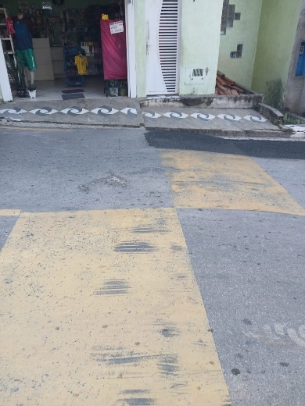
Segue foto em anexo:

Sala das Sessões “Plenário Vereador Orlando Silva”, 28 de Janeiro de 2026.

LEO PISTILA
VEREADOR

